云考试考生操作手册（手机端）

本次考试采取线上的方式进行，考生请使用手机浏览器登录参加考试，并按照以下流程进行操作，否则可能影响考试顺利进行！有任何问题，请联系技术支持（请关注考试通知）。

- 考前准备

1.考试场所
（1）考生应选择安静、光线充足、独立的空间独自参加考试，不可在公共场所（如公共教室、图书馆、咖啡馆、办公室等）进行考试。
（2）考试全过程严格禁止其他人员出入考试场所。

2.手机配置要求如下：
要求两个手机
- 一个用于考试（以下称考试手机）：使用安卓系统，浏览器用安卓系统自带浏览器，不建议用平板电脑
- 一个用于云监考（以下称监控手机）：苹果手机需为iOS11.0以上，安卓手机android5.0以上。必须安装微信，微信 App iOS 最低版本要求：7.0.9、微信 App Android 最低版本要求：7.0.8。
微信屏蔽来语音视频，步骤：1.打开微信 2.右下角点‘我’3.设置 4.新消息通知 5.关闭接受语音和视频通话邀请提醒。
- 手机通用要求
① 手机功能正常，包括前后摄像头和麦克风，电量充足，空闲内存建议20%以上，使用流畅不卡顿；
② 网络：稳定的无线网络，网络带宽不低于 20Mbps，建议使用带宽 50Mbps 或以上的独立光纤网络，每位考生网络上传速度不低于 2MB/s。手机优先开启飞行模式，并连接无线网络。没有无线网络可用4G / 5G数据联网，提前开启“勿扰模式”（电话信息不提示，不同手机型号设置不同，请网上搜索）；
③ 两个手机息屏设置为常亮或者关闭自动锁屏（不同手机型号设置不同，请网上搜索）
- 部分学校允许只用一个手机考试，请留意学校具体要求！

3.注意事项
（1）进入考试系统前应关闭考试无关网页和软件，考试手机只打开浏览器，监控手机只打开微信，以免由于被动弹窗导致被系统判定为作弊。
（2）手机或平板支架：将智能手机或平板设备固定摆放，便于按监控视角要求调整到合适的位置和高度。
（3）建议考生准备手机移动网络作为备用网络，并事先做好调试，以便出现无线网络故障时能迅速切换备用网络继续考试。
（4）考试期间如发生网络故障，系统会即时提醒考生，请考生在看到异常提示后迅速修复网络故障。故障解决后，考生可重新进入考试继续作答，系统有断点续考功能，网络故障发生之前的作答结果会保存。

二、操作流程

- 打开手机浏览器，输入考试链接。
  - 方式一：输入https://ks.yks365.net/tologin，出现考试ID页面，输入考试ID进入相应考试。
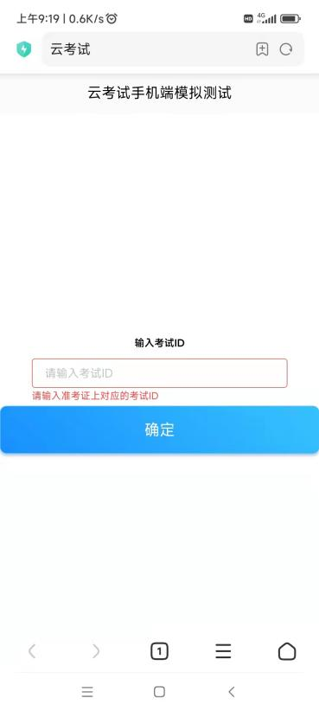

1.2、方式二：直接输入对应科目考试链接。
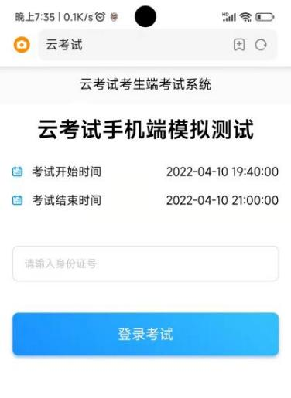
2、确认个人信息。
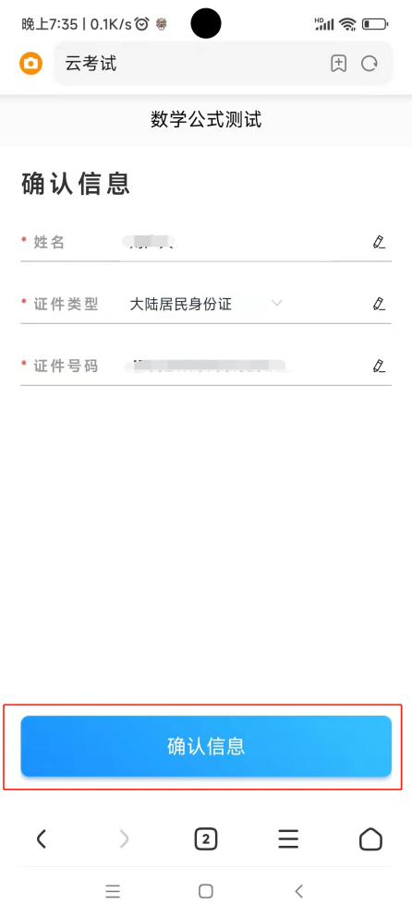
3、进行人脸认证。
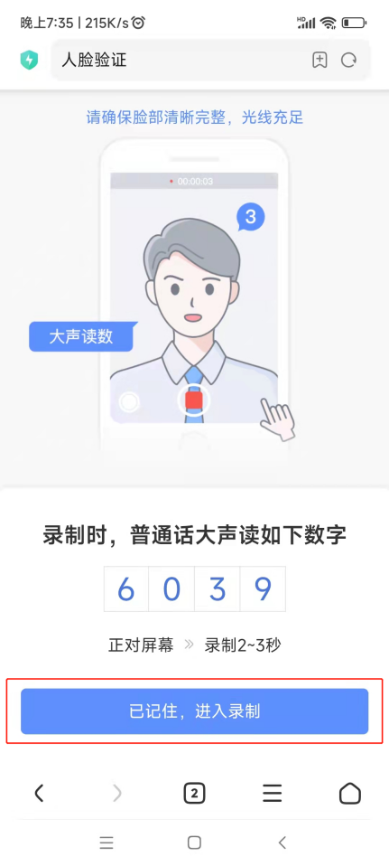

4、按要求录制视频。

5、视频上传认证。
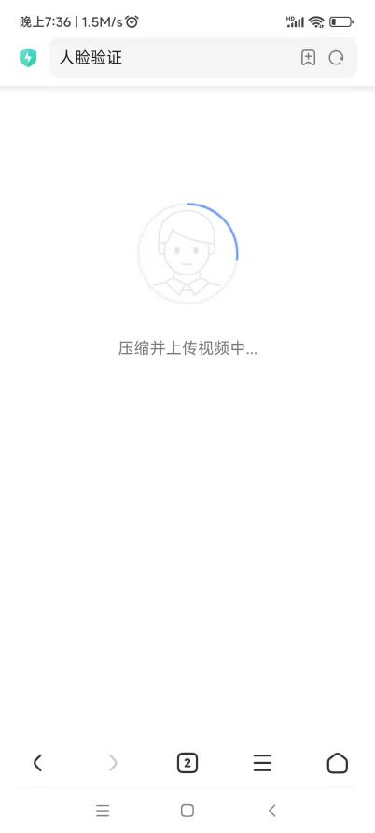

6、完成人脸验证，如果失败可以调整坐姿、环境亮度重新录制。
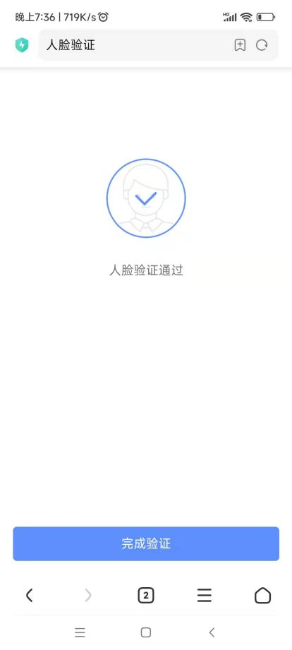

7、考试手机显示智能云监考二维码，拿出监控手机（另一个手机），打开微信扫一扫，扫描此二维码。
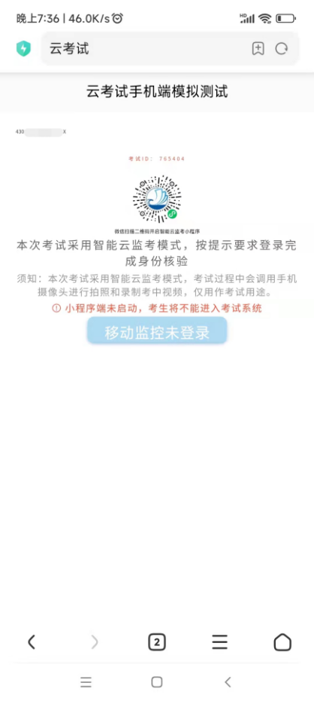
8.1、方法一：监控手机输入准考证号（有时身份证号就是准考证号，请留意通知！）和考试ID，点击已阅读，登录云监考。
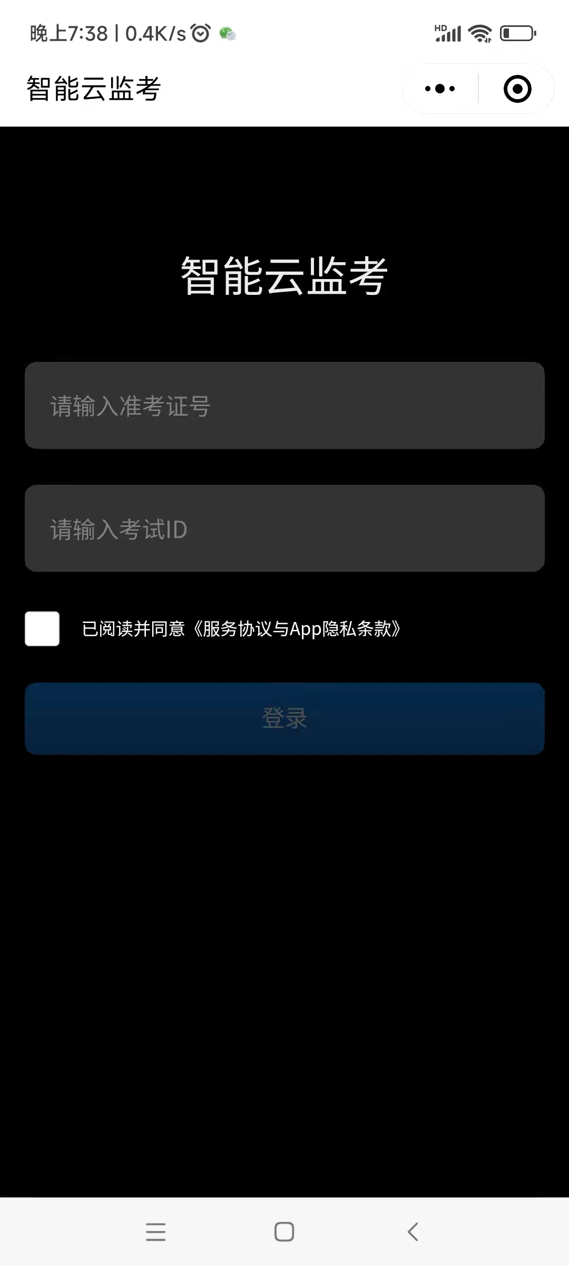

8.2 方法二：监控手机打开微信搜索，输入“智能云监考”，点击搜索，出现智能云监考小程序，进入小程序。
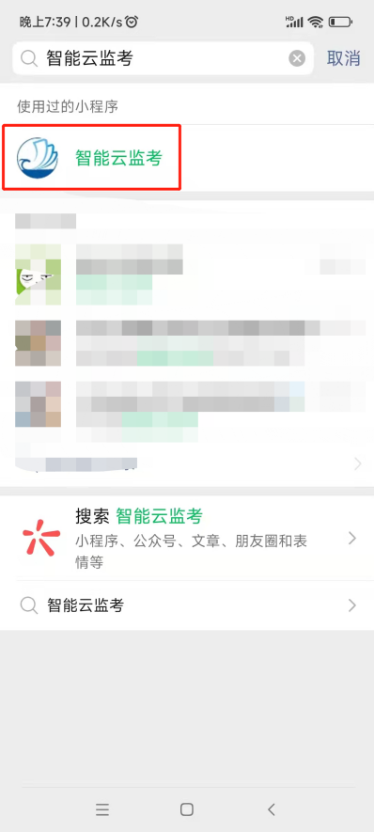
手机端监控如提醒验证失败，可以点返回重拍，如多次提醒验证失败，点“进入考试监控”即可，后台会有管理员审核。此时会显示手机监控页面，将移动机位放于后方45度角斜位置，保证画面清晰完整，可参照下图角度摆放。
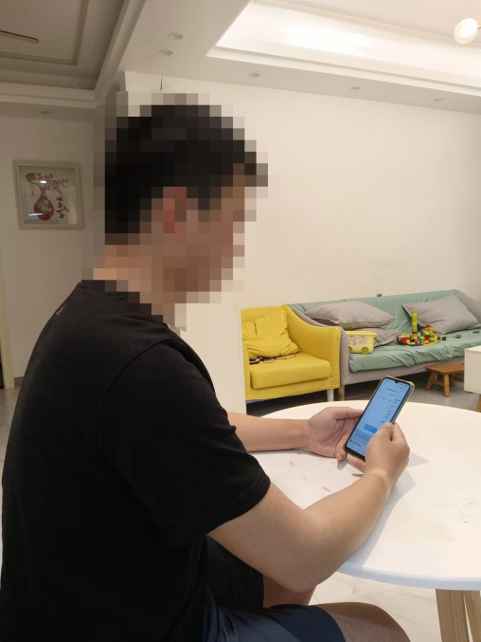
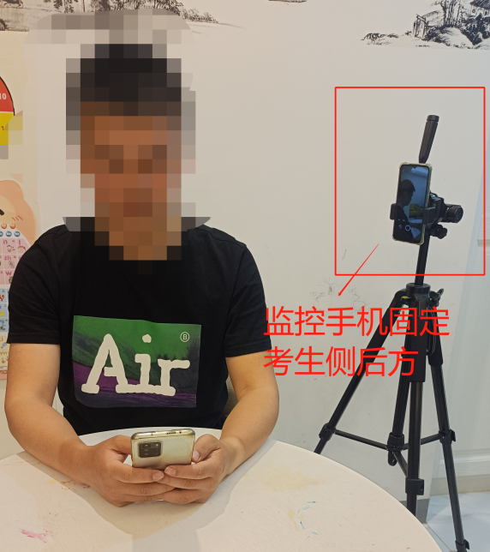
示意图 云监控视角

注意：①请务必在手机监控中清晰地看到显示图像后再开始考试；
②若显示黑屏，请退出小程序后重新进入，直到能清晰地显示图像后再开始考试；
③监控手机端登录成功后考试手机响应时间约为1-5分钟（根据网络环境）
若多次尝试后仍无法进入手机端监控，请联系技术支持人员协助解决！

8.3 单个手机参加双监控考试的特殊处理
说明：部分考生只有一个手机（比如编排错误或者另一个手机临时坏了），但是被编排到双监控的考场里，如果如要参加考试，可以做此应急处理。
方法一：考试手机打开微信，搜索“智能云监考”小程序，点击即可进入云监控登录界面。
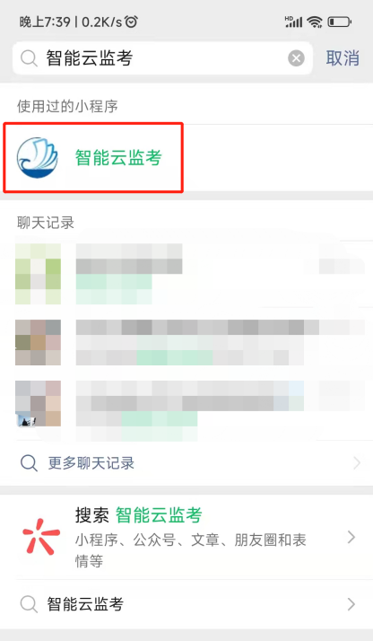
方法二：
（1）提前将监控二维码截图保存到考试手机；
（2）切换到本手机微信，打开扫一扫，点击右下角的图片按钮；
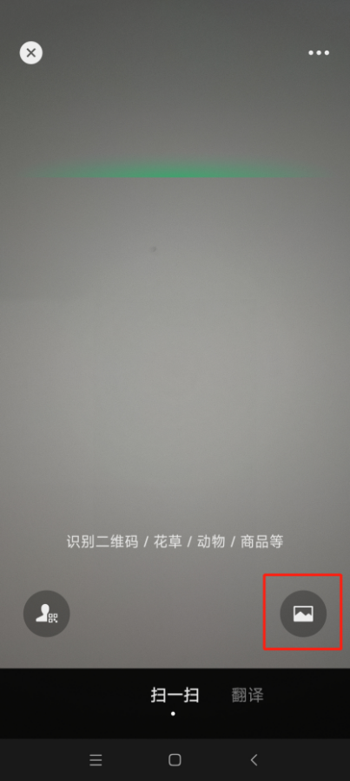
（3）选取提前截图的图片，显示云监考小程序画面。
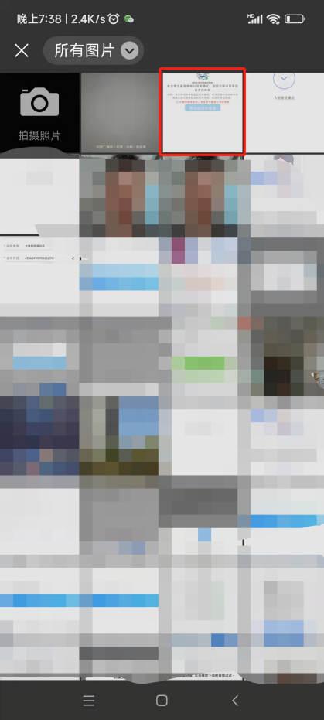

登录云监考后，大概1分钟后切换进入浏览器。
9、监控手机登录之后，考试手机显示“移动监控已登录”，点击此按钮。
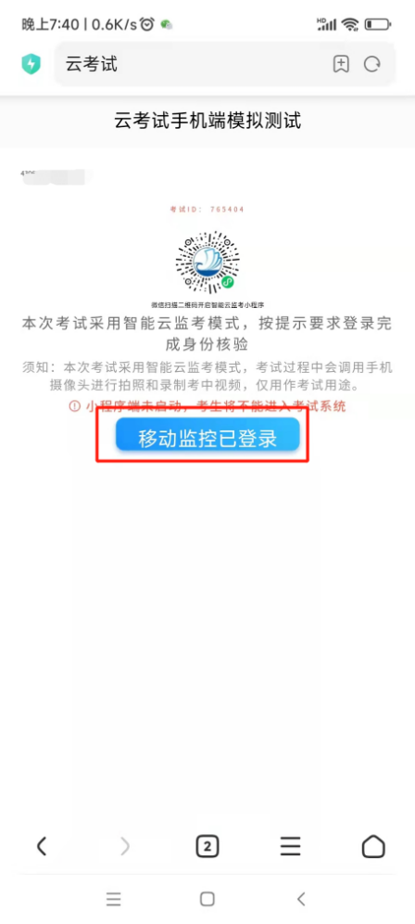

10、考试手机显示考试须知，勾选考生须知，点击进入考试。
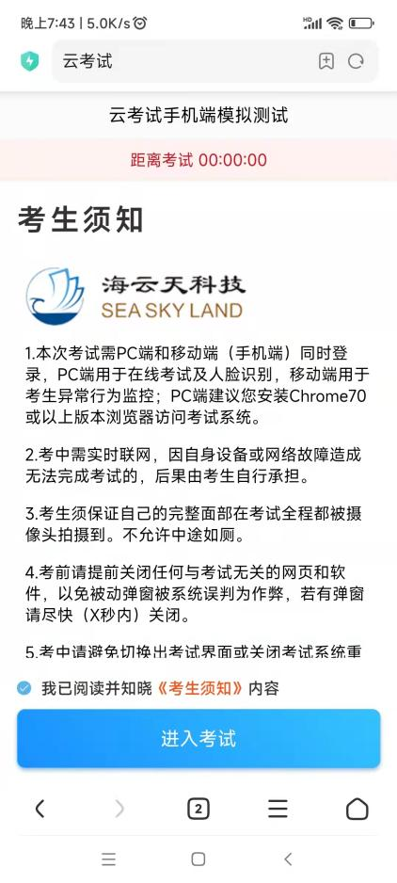
11、进入考试页面。
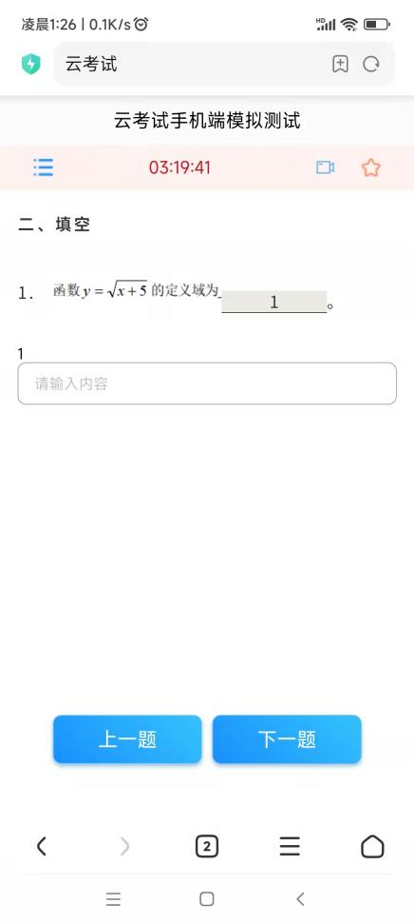

点击左上的图标，显示题目导航。
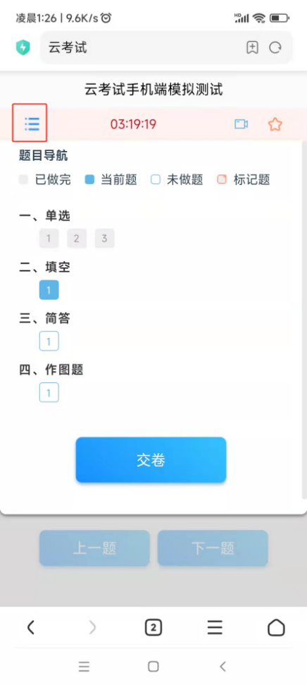
出现拍照作图题，点击“拍照上传答案”即可调佣摄像头，拍下答题卡上传。
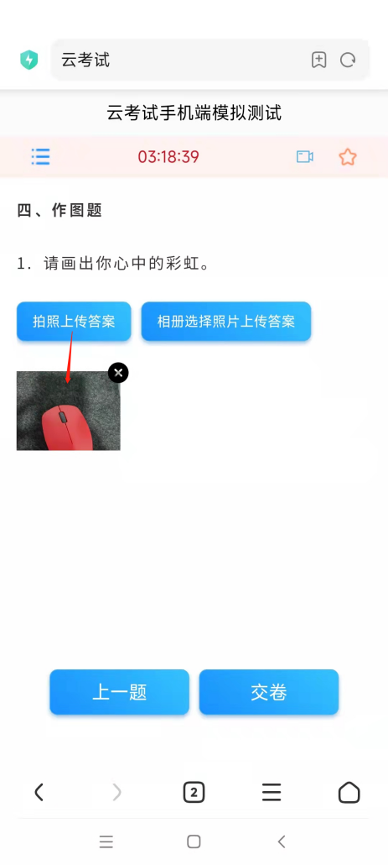

若需要调整字体，将手机横置，右侧工具栏可以调整字体大小。
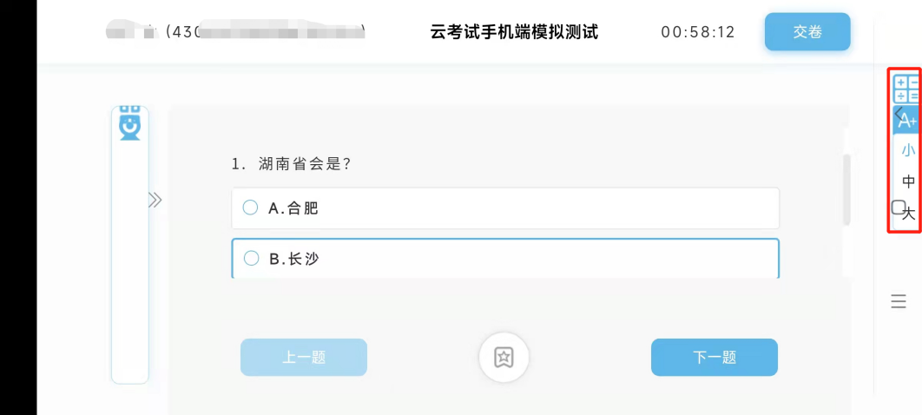

12、答题完成且达到交卷时间后，点击交卷并确认。
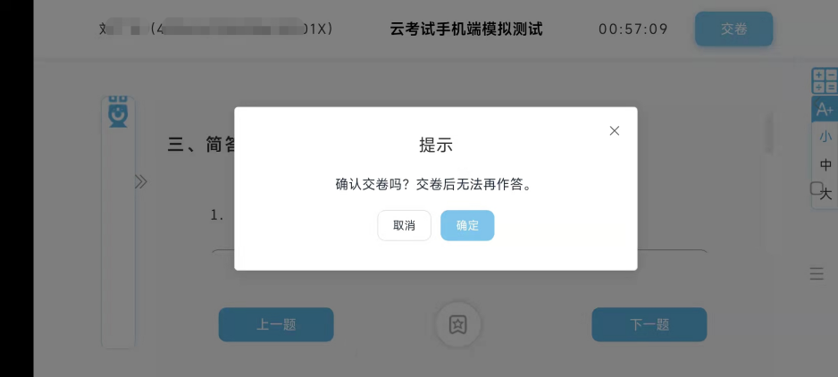

13、显示交卷成功，考试顺利结束！如果未显示此页面请联系技术支持。
